ЗВІТ

про виконання лабораторної роботи № 9.3

«Опрацювання масиву структур»

з дисципліни

«Алгоритмізація та програмування»

студентки групи РІ-11

Пятницької Вікторії Володимирівни

**Мета роботи**

Навчитися опрацьовувати масив структур з об’єднаннями

.**Умова завдання:**

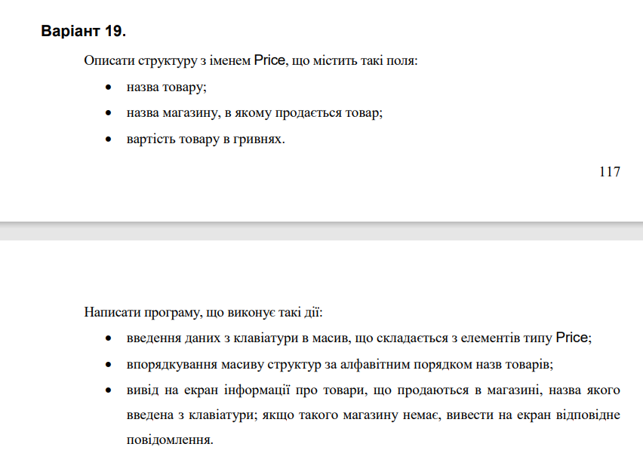

**Структурна схема програми:**

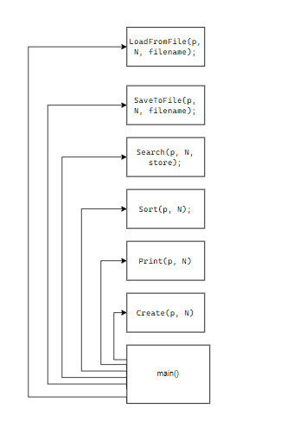

**Текст програми:**

**Посилання на git-репозиторій з проектом:**

**Результати unit-тесту:**

#include "pch.h"

#include "CppUnitTest.h"

#include "../lab_9.3/lab_9.3.cpp"

using namespace Microsoft::VisualStudio::CppUnitTestFramework;

namespace UnitTest930

{

TEST_CLASS(UnitTest930)

{

public:

TEST_METHOD(TestMethod1)

{

Price* p = new Price;

p->ProductName = "A";

p->StoreName = "F";

p->cost = 30.;

double t = BinSearch(p, 1, "A");

Assert::AreEqual(t, 0.);

}

};

}

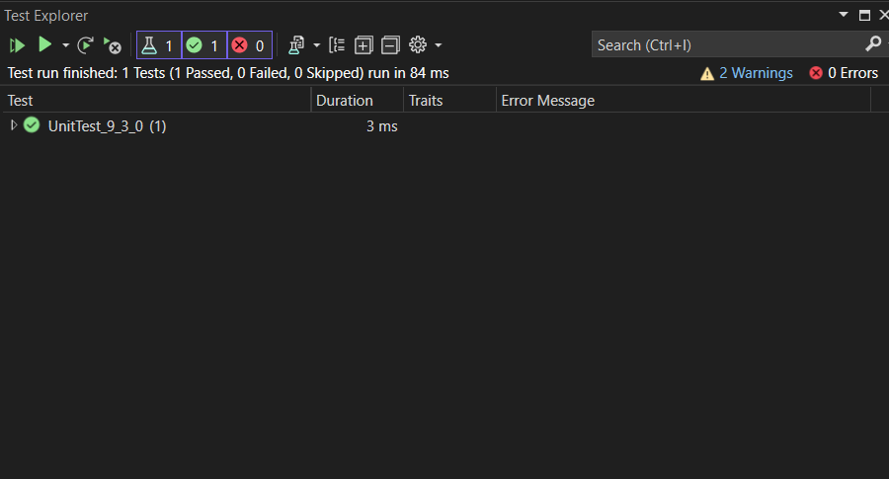

**Висновки:**

Отже, виконавши цю лабораторну роботу я навчилася опрацьовувати масив структур з об’єднаннями.